 |  |  | F  TG/264/2(proj.5)  ORIGINAL: anglais  DATE: 2012-09-20
UNION INTERNATIONALE POUR LA PROTECTION DES OBTENTIONS VÉGÉTALES
Genève
 | PROJET

 | PAPAYER  code UPOV: CARIC_PAP  Carica papaya L. | *

PRINCIPES DIRECTEURS
POUR LA CONDUITE DE L’EXAMEN
DE LA DISTINCTION, DE L’HOMOGÉNÉITÉ ET DE LA STABILITÉ

établis par un expert du Mexique

pour examen par le
Comité de rédaction élargi à sa réunion
qui se tiendra à Genève les 9 et 10 janvier 2013

Autres noms communs :*

nom botanique | anglais | français | allemand | espagnol
Carica papaya L. | Papaya, Papaw | Papayer | Melonenbaum, Papaya | Papayo, Lechosa, Fruta bomba

Ces principes directeurs (“principes directeurs d’examen”) visent à approfondir les principes énoncés dans l’introduction générale (document TG/1/3) et dans les document TGP qui s’y rapportent afin de donner des indications concrètes détaillées pour l’harmonisation de l’examen de la distinction, de l’homogénéité et de la stabilité (DHS) et, en particulier, à identifier des caractères convenant à l’examen DHS et à la production de descriptions variétales harmonisées.

DOCUMENTS CONNEXES

Ces principes directeurs d’examen doivent être interprétés en relation avec l’introduction générale et les documents TGP qui s’y rapportent.

SOMMAIRE PAGE

1. Objet de ces principes directeurs d’examen 3
2. Matériel requis 3
3. Méthode d’examen 3
3.1 Nombre de cycles de végétation 3
3.2 Lieu des essais 3
3.3 Conditions relatives à la conduite de l’examen 3
3.4 Protocole d’essai 3
3.5 Essais supplémentaires 4
4. Examen de la distinction, de l’homogénéité et de la stabilité 4
4.1 Distinction 4
4.2 Homogénéité 5
4.3 Stabilité 5
5. Groupement des variétés et organisation des essais en culture 5
6. Introduction du tableau des caractères 6
6.1 Catégories de caractères 6
6.2 Niveaux d’expression et notes correspondantes 6
6.3 Types d’expression 7
6.4 Variétés indiquées à titre d’exemples 7
6.5 Légende 7
7. Table of Characteristics/Tableau des caractères/Merkmalstabelle/Tabla de caracteres 8
8. Explications du tableau des caractères 16
8.1 Explications portant sur plusieurs caractères 16
8.2 Explications portant sur certains caractères 16
9. Bibliographie 21
10. Questionnaire technique 22

Objet de ces principes directeurs d’examen

Ces principes directeurs d’examen s’appliquent à toutes les variétés de Carica papaya L.

Matériel requis

2.1 Les autorités compétentes décident de la quantité de matériel végétal nécessaire pour l’examen de la variété, de sa qualité ainsi que des dates et lieux d’envoi. Il appartient au demandeur qui soumet du matériel provenant d’un pays autre que celui où l’examen doit avoir lieu de s’assurer que toutes les formalités douanières ont été accomplies et que toutes les conditions phytosanitaires sont respectées.

2.2 Le matériel doit être fourni sous forme de semences ou de plantes.

2.3 La quantité minimale de matériel végétal à fournir par le demandeur est de :

200 semences dans le cas de variétés reproduites par voie sexuée,
ou 5 plantes dans le cas de variétés multipliées par voie végétative.

2.4 Le matériel végétal doit être manifestement sain, vigoureux et indemne de tout parasite ou toute maladie importants.

2.5 Le matériel végétal ne doit pas avoir subi de traitement susceptible d’influer sur l’expression des caractères de la variété, sauf autorisation ou demande expresse des autorités compétentes. S’il a été traité, le traitement appliqué doit être indiqué en détail.

Méthode d’examen

3.1 Nombre de cycles de végétation

3.1.1 En règle générale, la durée minimale des essais doit être de deux cycles de végétation indépendants.

3.1.2 Le cycle de végétation est constitué par la période qui va du début de la croissance végétative active ou de la floraison, se poursuit tout au long de la croissance végétative active ou de la floraison et du développement des fruits et s’achève à la récolte des fruits.

3.2 Lieu des essais

En règle générale, les essais doivent être conduits en un seul lieu. Pour les essais conduits dans plusieurs lieux, des indications figurent dans le document TGP/9, intitulé “Examen de la distinction”.

3.3 Conditions relatives à la conduite de l’examen

Les essais doivent être conduits dans des conditions assurant une croissance satisfaisante pour l’expression des caractères pertinents de la variété et pour la conduite de l’examen. En particulier, il est essentiel que les arbres produisent une récolte satisfaisante de fruits à chacun des deux cycles de végétation.

3.4 Protocole d’essai

3.4.1 Chaque essai doit être conçu de manière à porter au total sur 20 plantes au moins dans le cas de variétés reproduites par voie sexuée ou 5 plantes au moins dans le cas de variétés multipliées par voie végétative.

3.4.2 Les essais doivent être conçus de telle sorte que l’on puisse prélever des plantes ou parties de plantes pour effectuer des mesures ou des dénombrements sans nuire aux observations ultérieures qui doivent se poursuivre jusqu’à la fin de la période de végétation.

3.5 Essais supplémentaires

Des essais supplémentaires peuvent être établis pour l’observation de caractères pertinents.

Examen de la distinction, de l’homogénéité et de la stabilité

4.1 Distinction

4.1.1 Recommandations générales

Il est particulièrement important pour les utilisateurs de ces principes directeurs d’examen de consulter l’introduction générale avant toute décision quant à la distinction. Cependant, il conviendra de prêter une attention particulière aux points ci-après.

Des indications supplémentaires figurent dans les documents TGP/9 “Examen de la distinction” et TGP/8 “Protocole d’essai et techniques utilisés dans l’examen de la Distinction, de l’Homogénéité et de la Stabilité”.

4.1.2 Différences reproductibles

Les différences observées entre les variétés peuvent être suffisamment nettes pour qu’un deuxième cycle de végétation ne soit pas nécessaire. En outre, dans certains cas, l’influence du milieu n’appelle pas plus d’un cycle de végétation pour s’assurer que les différences observées entre les variétés sont suffisamment reproductibles. L’un des moyens de s’assurer qu’une différence observée dans un caractère lors d’un essai en culture est suffisamment reproductible consiste à examiner le caractère au moyen de deux observations indépendantes au moins.

4.1.3 Différences nettes

La netteté de la différence entre deux variétés dépend de nombreux facteurs, et notamment du type d’expression du caractère examiné, selon qu’il s’agit d’un caractère qualitatif, un caractère quantitatif ou encore pseudo-qualitatif. Il est donc important que les utilisateurs de ces principes directeurs d’examen soient familiarisés avec les recommandations contenues dans l’introduction générale avant toute décision quant à la distinction.

4.1.4 Nombre de plantes ou parties de plantes à examiner

Sauf indication contraire, aux fins de la distinction, toutes les observations portant sur des plantes isolées doivent être effectuées sur 20 plantes ou des parties prélevées sur chacune de ces 20 plantes dans le cas de variétés reproduites par voie sexuée, sans tenir compte d’éventuelles plantes hors-type. Dans le cas de variétés multipliées par voie végétative, toutes les observations portant sur des plantes isolées doivent être effectuées sur 5 plantes ou des parties prélevées sur chacune de ces 5 plantes.

4.1.5 Méthode d’observation

“La méthode recommandée pour l’observation du caractère aux fins de la distinction est indiquée par le code suivant dans la deuxième colonne du tableau des caractères (voir le document TGP/9 ‘Examen de la distinction’, section 4 ‘Observation des caractères’) :

MG: mensuration unique d’un ensemble de plantes ou de parties de plantes
MS : mensuration d’un certain nombre de plantes isolées ou de parties de plantes
VG : évaluation visuelle fondée sur une seule observation faite sur un ensemble de plantes ou de parties de plantes
VS : évaluation visuelle fondée sur l’observation d’un certain nombre de plantes isolées ou de parties de plantes

Type d’observation: visuelle (V) ou mesure (M)

L’observation “visuelle” (V) est une observation fondée sur le jugement de l’expert. Aux fins du présent document, on entend par observation “visuelle” les observations sensorielles des experts et cela inclut donc aussi l’odorat, le goût et le toucher. Entrent également dans cette catégorie les observations pour lesquelles l’expert utilise des références (diagrammes, variétés indiquées à titre d’exemples, comparaison deux à deux) ou des chartes (chartes de couleur). La mesure (M) est une observation objective en fonction d’une échelle graphique linéaire, effectuée à l’aide d’une règle, d’une balance, d’un colorimètre, de dates, d’un dénombrement, etc.

Type de notation: pour un ensemble de plantes (G) ou des plantes isolées (S)

Aux fins de l’examen de la distinction, les observations peuvent donner lieu à une notation globale pour un ensemble de plantes ou parties de plantes (G), ou à des notations pour un certain nombre de plantes ou parties de plantes isolées (S). Dans la plupart des cas, la lettre “G” correspond à une notation globale par variété et il n’est pas possible, ni nécessaire, de recourir à des méthodes statistiques pour évaluer la distinction.

Lorsque plusieurs méthodes d’observation du caractère sont indiquées dans le tableau des caractères (p.ex. VG/MG), des indications sur le choix d’une méthode adaptée figurent à la section 4.2 du document TGP/9.

4.2 Homogénéité

4.2.1 Il est particulièrement important pour les utilisateurs de ces principes directeurs d’examen de consulter l’introduction générale avant toute décision quant à l’homogénéité. Cependant, il conviendra de prêter une attention particulière aux points ci-après.

4.2.2 Variétés multipliées par voie végétative : pour l’évaluation de l’homogénéité de variétés multipliées par voie végétative, il faut appliquer une norme de population de 1% et une probabilité d’acceptation d’au moins 95%. Dans le cas d’un échantillon de 5 plantes, aucune plante hors-type n’est tolérée.

4.2.3 Variétés reproduites par voie sexuée : l’homogénéité des variétés reproduites par voie sexuée doit être déterminée conformément aux recommandations relatives aux variétés allogames qui figurent dans l’introduction générale.

4.3 Stabilité

4.3.1 Dans la pratique, il n’est pas d’usage d’effectuer des essais de stabilité dont les résultats apportent la même certitude que l’examen de la distinction ou de l’homogénéité. L’expérience montre cependant que, dans le cas de nombreux types de variétés, lorsqu’une variété s’est révélée homogène, elle peut aussi être considérée comme stable.

4.3.2 Lorsqu’il y a lieu, ou en cas de doute, la stabilité peut être évaluée plus précisément en examinant un nouveau lot de semences ou un nouveau matériel végétal, afin de vérifier qu’il présente les mêmes caractères que le matériel fourni initialement.

Groupement des variétés et organisation des essais en culture

5.1 Pour sélectionner les variétés notoirement connues à cultiver lors des essais avec la variété candidate et déterminer comment diviser en groupes ces variétés pour faciliter la détermination de la distinction, il est utile d’utiliser des caractères de groupement.

5.2 Les caractères de groupement sont ceux dont les niveaux d’expression observés, même dans différents sites, peuvent être utilisés, soit individuellement soit avec d’autres caractères de même nature, a) pour sélectionner des variétés notoirement connues susceptibles d’être exclues de l’essai en culture pratiqué pour l’examen de la distinction et b) pour organiser l’essai en culture de telle sorte que les variétés voisines soient regroupées.

5.3 Il a été convenu de l’utilité des caractères ci-après pour le groupement des variétés :

a) Plante : hauteur de l’attache de la première inflorescence ou fleur (caractère 2)
b) Limbe : rapport longueur/largeur (caractère 9)
c) Fruit : rapport longueur/diamètre (caractère 24)
d) Fruit : forme (caractère 25)

5.4 Des conseils relatifs à l’utilisation des caractères de groupement dans la procédure d’examen de la distinction figurent dans l’introduction générale et le document TGP/9 “Examen de la distinction”.

Introduction du tableau des caractères

6.1 Catégories de caractères

6.1.1 Caractères standard figurant dans les principes directeurs d’examen

Les caractères standard figurant dans les principes directeurs d’examen sont ceux qui sont admis par l’UPOV en vue de l’examen DHS et parmi lesquels les membres de l’Union peuvent choisir ceux qui sont adaptés à leurs besoins particuliers.

6.1.2 Caractères avec astérisque

Les caractères avec astérisque (signalés par un *) sont des caractères figurant dans les principes directeurs d’examen qui sont importants pour l’harmonisation internationale des descriptions variétales : ils doivent toujours être pris en considération dans l’examen DHS et être inclus dans la description variétale par tous les membres de l’Union, sauf lorsque cela est impossible compte tenu du niveau d’expression d’un caractère précédent ou des conditions de milieu régionales.

6.2 Niveaux d’expression et notes correspondantes

6.2.1 Des niveaux d’expression sont indiqués pour chaque caractère afin de définir le caractère et d’harmoniser les descriptions. Pour faciliter la consignation des données ainsi que l’établissement et l’échange des descriptions, à chaque niveau d’expression est attribuée une note exprimée par un chiffre.

6.2.2 Dans le cas de caractères qualitatifs et pseudo-qualitatifs (voir le chapitre 6.3), tous les niveaux d’expression pertinents sont présentés dans le caractère. Toutefois, dans le cas de caractères quantitatifs ayant cinq niveaux ou davantage, une échelle abrégée peut être utilisée afin de réduire la taille du tableau des caractères. Par exemple, dans le cas d’un caractère quantitatif comprenant neuf niveaux d’expression, la présentation des niveaux d’expression dans les principes directeurs d’examen peut être abrégée de la manière suivante :

Niveau | Note
petit | 3
moyen | 5
grand | 7

Toutefois, il convient de noter que les neuf niveaux d’expression ci-après existent pour décrire les variétés et qu’ils doivent être utilisés selon que de besoin :

Niveau | Note
très petit | 1
très petit à petit | 2
petit | 3
petit à moyen | 4
moyen | 5
moyen à grand | 6
grand | 7
grand à très grand | 8
très grand | 9

6.2.3 Des précisions concernant la présentation des niveaux d’expression et des notes figurent dans le document TGP/7 “Élaboration des principes directeurs d’examen”.

6.3 Types d’expression

Une explication des types d’expression des caractères (caractères qualitatifs, quantitatifs et pseudo-qualitatifs) est donnée dans l’introduction générale.

6.4 Variétés indiquées à titre d’exemples

Au besoin, des variétés sont indiquées à titre d’exemples afin de mieux définir les niveaux d’expression d’un caractère.

6.5 Légende

(*) Caractère avec astérisque – voir le chapitre 6.1.2

QL Caractère qualitatif – voir le chapitre 6.3
QN Caractère quantitatif – voir le chapitre 6.3
PQ Caractère pseudo-qualitatif – voir le chapitre 6.3

MG, MS, VG, VS – voir le chapitre 4.1.5

(a)-(d) Voir les explications du tableau des caractères au chapitre 8.1

(+) Voir l’explication du tableau des caractères au chapitre 8.2.

Table of Characteristics/Tableau des caractères/Merkmalstabelle/Tabla de caracteres

 |  | English | français | deutsch | español | Example Varieties  Exemples  Beispielssorten  Variedades ejemplo | Note/  Nota
1  (+) | VG | Young plant: color of stem | Jeune plante : couleur de la tige | Junge Pflanze: Farbe des Triebs | Planta joven: color del tallo
PQ |  | only green | seulement verte | nur grün | sólo verde | Ishigaki Sango | 1
 |  | yellowish green | vert jaunâtre | gelblich grün | verde amarillento | Tainung Nº 1 | 2
 |  | brown | brune | braun | marrón | Tangkai hitam | 3
 |  | green and purple | verte et pourpre | grün und purpurn | verde y púrpura | Sunrise | 4
 |  | only purple | seulement pourpre | nur purpurn | sólo púrpura |  | 5
2  (*)  (+) | VG/MS | Plant: height of attachment of first inflorescence or flower | Plante: hauteur de l’attache de la première inflorescence ou fleur | Pflanze: Höhe der Ansatzstelle des ersten Blütenstandes oder der ersten Blüte | Planta: altura de la inserción de la primera inflorescencia
QN | (a) | low | basse | niedrig | baja | Ishigaki Sango | 3
 |  | medium | moyenne | mittel | media | Sunrise, Tainung Nº 1 | 5
 |  | high | haute | hoch | alta | Cera, Dampit, Simangko | 7
3  (*)  (+) | VG | Plant: branching | Plante: ramification | Pflanze: Verzweigung | Planta: ramificación
QL |  | absent | absente | fehlend | ausente | Ishigaki Sango, Maradol, Sunrise | 1
 |  | present | présente | vorhanden | presente |  | 9
4  (+) | VG/MS | Stem: diameter | Tige : diamètre | Stängel: Durchmesser | Tallo: diámetro
QN | (a) | small | petit | klein | pequeño |  | 3
 |  | medium | moyen | mittel | medio | Ishigaki Sango, Sunrise, Tainung Nº 1 | 5
 |  | large | large | groß | grande | Klangdong | 7
5  (*)  (+) | VG/MS | Stem: number of nodes | Tige : nombre de nœuds | Stängel: Anzahl Knoten | Tallo: número de nudos
QN | (a) | few | petit | gering | bajo | Ishigaki Sango | 3
 |  | medium | moyen | mittel | medio | Sunrise, Tainung Nº 1 | 5
 |  | many | grand | groß | alto | Simangko | 7
6  (*)  (+) | VG/MS | Stem: length of internode | Tige : longueur de l’entrenœud | Stängel: Länge der Internodien | Tallo: longitud del entrenudo
QN | (a) | short | courte | kurz | corto | Ishigaki Sango | 3
 |  | medium | moyenne | mittel | medio | Sunrise, Tainung Nº 1 | 5
 |  | long | longue | lang | largo | Simangko | 7
7  (+) | VG/MS | Leaf blade: length | Limbe : longueur | Blattspreite: Länge | Limbo: longitud
QN | (b) | short | court | kurz | corta | BT-K, Eksotika | 3
 |  | medium | moyen | mittel | media | Ishigaki Sango, Sunrise, Tainung Nº 1 | 5
 |  | long | long | lang | larga | Dampit | 7
8  (+) | VG/MS | Leaf blade: width | Limbe : largeur | Blattspreite: Breite | Limbo: anchura
QN | (b) | narrow | étroit | schmal | estrecha | BT-K | 3
 |  | medium | moyen | mittel | media | Sunrise, Tainung Nº 1 | 5
 |  | broad | large | breit | amplia | Dampit | 7
9  (*) | VG/MS | Leaf blade: ratio length/width | Limbe : rapport longueur/largeur | Blattspreite: Verhältnis Länge/Breite | Limbo: relación longitud/anchura
QN | (b) | very elongated | très allongé | sehr langgezogen | muy alargado | Johor | 1
 |  | moderately elongated | modérément allongé | mäßig langgezogen | moderadamente alargado | Ishigaki Sango, Sunrise, Tainung Nº 1 | 2
 |  | slightly elongated | légèrement allongé | leicht langgezogen | ligeramente alargado | Golden | 3
10  (*)  (+) | VG | Leaf blade: presence of tertiary lobes | Limbe : présence de lobes tertiaires | Blattspreite: Vorhandensein von Lappen dritter Ordnung | Limbo: presencia de lóbulos terciarios
QL | (b) | absent | absents | fehlend | ausencia |  | 1
 |  | present | présents | vorhanden | presencia | Ishigaki Sango, Sunrise, Tainung Nº 1 | 9
11  (*)  (+) | VG | Leaf: presence of flag leaflet | Feuille : présence d’une dernière foliole | Blatt: Vorhandensein eines Fahnenfiederblattes | Hoja: presencia de folíolos
QL |  | absent | absente | fehlend | ausentes | Cera, Maradol, Sunrise | 1
 |  | present | présente | vorhanden | presentes | Callina, Plugmailai, Sekaki | 9
12  (+) | VG | Leaf blade: pubescence on lower side | Limbe : pubescence sur la face inférieure | Blattspreite: Behaarung der Unterseite | Limbo: pubescencia en el envés
QL | (b) | absent | absente | fehlend | ausente | Ishigaki Sango, Sunrise, Tainung Nº 1 | 1
 |  | present | présente | vorhanden | presente |  | 9
13  (*) | VG/MS | Petiole: length | Pétiole : longueur | Blattstiel: Länge | Peciolo: longitud
QN | (b) | short | court | kurz | bajo | BT-K | 3
 |  | medium | moyen | mittel | medio | Ishigaki Sango, Sunrise, Tainung Nº 1 | 5
 |  | long | long | lang | alto | Dampit | 7
14 | VG | Petiole: anthocyanin coloration | Pétiole : pigmentation anthocyanique | Blattstiel: Anthocyanfärbung | Peciolo: coloración antociánica
QN | (b) | absent or very weak | absente ou très faible | fehlend oder sehr schwach | corta | Ishigaki Sango | 1
 |  | medium | moyenne | mittel | media | Sunrise, Tainung Nº 1 | 3
 |  | very strong | très forte | sehr stark | larga |  | 5
15  (*) | MG | Time of flowering | Époque de floraison | Blütezeit | Época de floración
QN | (a) | early | précoce | früh | temparana | Arum, Carisya, Sinta | 3
 |  | medium | moyenne | mittel | media | Callina, Sunrise | 5
 |  | late | tardive | spät | tardía | Cavite Special, Wulung | 7
16  (*) | VG | Inflorescence: number of flowers | Inflorescence : nombre de fleurs | Blütenstand: Anzahl der Blüten | Inflorescencia: número de flores
QN | (c) | few | petit | wenige | escasass | Ishigaki Sango | 3
 |  | medium | moyen | mittel | media | Eksotika, Sunrise | 5
 |  | many | élevé | viele | abundantes | Tainung Nº 1 | 7
17 | VG/MS | Inflorescence: length of main axis | Inflorescence : longueur de l’axe central | Blütenstand: Länge der Hauptachse | Inflorescencia: longitud del eje central
QN | (c) | short | court | kurz | corta | Ishigaki Sango, Sunrise | 3
 |  | medium | moyen | mittel | media | BT-1 | 5
 |  | long | long | lang | larga | Dampit | 7
18 | VG | Inflorescence: anthocyanin coloration of axis | Inflorescence : pigmentation anthocyanique de l’axe | Blütenstand: Anthocyanfärbung der Achse | Inflorescencia: pigmentación antociánica del eje
QN | (c) | absent or weak | absente ou faible | fehlend oder schwach | ausente o débil | Ishigaki Sango, Sunrise, Tainung Nº 1 | 1
 |  | medium | moyenne | mittel | media |  | 2
 |  | strong | forte | stark | fuerte | Tangkai hitam | 3
19  (+) | VG/MS | Flower: length of corolla | Fleur : longueur de la corolle | Blüte: Länge der Krone | Flor: longitud de la corola
QN |  | short | courte | kurz | corta | BT-3 | 3
 |  | medium | moyenne | mittel | media | BT-1 | 5
 |  | long | longue | lang | larga | Dampit | 7
20  (+) | VG | Flower: color of corolla | Fleur : couleur de la corolle | Blüte: Farbe der Krone | Flor: color de la corola
PQ |  | white | blanche | weiß | blanca | Morib | 1
 |  | cream | crème | cremefarben | crema | Eksotika, Sunrise | 2
 |  | yellow | jaune | gelb | amarilla |  | 3
 |  | green | verte | grün | verde |  | 4
 |  | purple | pourpre | purpurn | púrpura | Sabah Yellow | 5
21  (*) | VG/MS | Peduncle: length | Pédoncule : longueur | Stiel: Länge | Pedúnculo: longitud
QN |  | short | court | kurz | corta | Ishigaki Sango, Sunrise | 3
 |  | medium | moyen | mittel | media | Sekaki | 5
 |  | long | long | lang | larga | Dampit, Semangko | 7
22  (*) | VG/MS | Fruit: length | Fruit : longueur | Frucht: Länge | Fruto: longitud
QN |  | short | petit | kurz | corta | Du Roi Solo, Sunrise | 3
 |  | medium | moyen | mittel | media | Ishigaki Sango | 5
 |  | long | long | lang | larga | Cera | 7
23  (*) | VG/MS | Fruit: diameter | Fruit : diamètre | Frucht: Durchmesser | Fruto: diámetro
QN |  | small | petit | klein | pequeño | Du Roi Solo, Sunrise | 3
 |  | medium | moyen | mittel | medio | Ishigaki Sango | 5
 |  | large | large | groß | grande | Cera | 7
24  (*) | VG/MS | Fruit: ratio length/ diameter | Fruit : rapport longueur/diamètre | Frucht: Verhältnis Länge/Durchmesser | Fruto: relación longitud/diámetro
QN |  | very elongated | très allongé | sehr langgezogen | muy alargado | Cera, Dampit | 3
 |  | moderately elongated | modérément allongé | mäßig langgezogen | moderadamente alargado | Ishigaki Sango, Sekaki | 5
 |  | slightly elongated | légèrement allongé | leicht langgezogen | ligeramente alargado | Eksotika, Sunrise | 7
25  (*)  (+) | VG | Fruit: shape | Fruit : forme | Frucht: Form | Fruto: forma
PQ |  | ovate | ovale | eiförmig | oval | Cariflora | 1
 |  | elliptic | elliptique | elliptisch | elíptico | Eksitika, Ishigaki Sango | 2
 |  | obovate | obovale | verkehrt eiförmig | oboval | Du Roi Solo, Red Lady | 3
 |  | pyriform | pyriforme | birnenförmig | piriforme | Kapoho, Rainbow | 4
 |  | oblong | oblong | rechteckig | oblongo | Amarela, Sekaki | 5
 |  | obovate waisted | obovale étranglée | verkehrt eiförmig tailliert | oboval entallado | BT-1 | 6
26  (+) | VG | Fruit: shape of stalk end | Fruit : forme de l’extrémité pédonculaire | Frucht: Form des Stielendes | Fruto: forma del extremo peduncular
PQ |  | pointed | pointue | spitz | en punta | BT-1 | 1
 |  | rounded | arrondie | abgerundet | redondeado | Simangko | 2
 |  | truncate | tronquée | stumpf | truncado | Sunrise | 3
 |  | depressed | déprimée | eingesunken | deprimido | Du Roi Solo, Ishigaki Sango | 4
27 | VG | Fruit: shape at distal end | Fruit : forme à l’extrémité distale | Frucht: Form am distalen Ende | Fruto: forma en el extremo distal
QN |  | rounded | arrondi | abgerundet | redondeado | Tainung Nº 1 | 1
 |  | weakly pointed | pointu | leicht spitz | ligeramente puntiagudo | Ishigaki Sango, Sunrise | 2
 |  | strongly pointed | fortement pointu | stark spitz | muy puntiagudo | Du Roi Solo | 3
28  (*) | VG | Fruit: main color | Fruit : couleur principale | Frucht: Hauptfarbe | Fruto: color principal
PQ | (d) | green | verte | grün | verde | Sari Gading | 1
 |  | yellow green | vert jaune | gelbgrün | verde amarillento | BT-K, Sabah Yellow | 2
 |  | yellow | jaune | gelb | amarillo | Amarela, Kapoho, Tainung Nº 1 | 3
 |  | medium orange | orange moyen | mittelorange | anaranjado medio | Ishigaki Sango, Maradol, Mulata | 4
 |  | dark orange | orange foncé | dunkelorange | anaranjado oscuro | Dampit, Mamey | 5
29  (+) | VG | Fruit: ridges | Fruit : cannelures | Frucht: Rippen | Fruto: aristas
QN | (d) | absent or very weak | absentes ou très faibles | fehlend oder sehr schwach | ausentes o muy débiles | Ishigaki Sango, Tainung Nº 1 | 1
 |  | weak | faibles | schwach | débiles | BT-4 | 2
 |  | moderate | modérées | mittel | moderadas | Simangko | 3
 |  | strong | fortes | stark | fuertes | Dampit | 4
30 | VG | Fruit: surface | Fruit : surface | Frucht: Oberfläche | Fruto: superficie
QN | (d) | smooth | lisse | glatt | lisa | Callina, Paris | 1
 |  | medium | moyenne | mittel | media | Carisya | 2
 |  | rough | rugueuse | rauh | rugosa | Sukma | 3
31  (*)  (+) | VG | Fruit: thickness of skin | Fruit : épaisseur de l’épiderme | Frucht: Dicke der Schale | Fruto: grosor de la piel
QN | (d) | thin | mince | dünn | delgada | BT-3 | 1
 |  | medium | moyenne | mittel | media | Eksotika, Sunrise | 2
 |  | thick | épaisse | dick | gruesa | Dampit, Tainung Nº 1 | 3
32  (*) | VG | Fruit: color of flesh | Fruit : couleur de la chair | Frucht: Fleischfarbe | Fruto: color de la pulpa
PQ | (d) | yellow | jaune | gelb | amarillo | Amarela, Cera, Kapoho | 1
 |  | orange | orange | orange | anaranjado | Sunrise, Tainung N 1 | 2
 |  | red orange | rouge orangé | rotorange | anaranjado rojizo | Ishigaki Sango, Maradol | 3
33 | VG | Fruit: firmness of flesh | Fruit : fermeté de la chair | Frucht: Festigkeit des Fleisches | Fruto: firmeza de la pulpa
QN | (d) | soft | molle | weich | blanda | Cera, Mamey | 3
 |  | medium | moyenne | mittel | media | Maradol | 5
 |  | firm | ferme | fest | firme | Sekaki, Sunrise | 7
34  (+) | MS | Fruit: sweetness of flesh | Fruit : goût sucré de la chair | Frucht: Süße des Fleisches | Fruto: dulzura de la pulpa
QN | (d) | low | faible | niedrig | baja | Cera, Sari Gading | 3
 |  | medium | moyen | mittel | media | Maradol, Tainung Nº 1 | 5
 |  | high | fort | hoch | alta | Ishigaki Sango, Sunrise | 7
35 | VG | Fruit: aroma of flesh | Fruit : arôme de la chair | Frucht: Aroma des Fleisches | Fruto: aroma de la pulpa
QN | (d) | weak | faible | schwach | débil | Callina, Sekaki | 1
 |  | moderate | modéré | mittel | moderado | Ishigaki Sango, Sunrise | 2
 |  | strong | fort | stark | fuerte | Eksotika | 3
36 | VG | Fruit: abundance of placental tissue | Fruit : abondance de tissu placentaire | Frucht: Menge des plazentalen Gewebes | Fruto: abundancia de tejido placentario
QN | (d) | scarce | rare | gering | escaso | BT-1, Mamey | 3
 |  | moderate | moyen | mittel | moderado | Eksotika, Sunrise | 5
 |  | abundant | abondant | groß | abundante | BT-3, Cera | 7
37  (+) | VG/MS | Fruit: width of central cavity | Fruit : largeur de la cavité centrale | Frucht: Breite der zentralen Höhlung | Fruto: anchura de la cavidad central
QN | (d) | narrow | étroite | eng | estrecha | Sekaki, Sunrise | 3
 |  | medium | moyenne | mittel | media | Ishigaki Sango, Tainung Nº 1 | 5
 |  | broad | large | breit | amplia | Dampit, Semangko | 7
38  (*)  (+) | VG | Fruit: shape of central cavity | Fruit : forme de la cavité centrale | Frucht: Form der zentralen Höhlung | Fruto: forma de la cavidad central
PQ | (d) | circular | circulaire | rund | circular | Niensee | 1
 |  | angular | angulaire | winklig | angular | BT-K, Tainung Nº 1 | 2
 |  | stellate type 1 | étoilée type 1 | sternförmig Typ 1 | estrellada tipo 1 | Du Roi Solo, Ishigaki Sango, Sunrise | 3
 |  | stellate type 2 | étoilée type 2 | sternförmig Typ 2 | estrellada tipo 2 | BT-2 | 4
 |  | irregular | irrégulière | unregelmäßig | irregular | Simangko | 5
39  (*) | VG/MS | Fruit: number of seeds | Fruit : nombre de graines | Frucht: Anzahl Samen | Fruto: número de semillas
QN |  | absent or very few | nul ou très faible | fehlend oder sehr wenige | ninguna o muy pocas | Ishigaki Sango | 1
 |  | few | petit | wenige | pocas | Du Roi Solo | 3
 |  | medium | moyen | mittel | medio |  | 5
 |  | many | grand | viele | numerosas | Sunrise | 7
 |  | very many | très grand | sehr viele | muy numerosas | Cera, Tainung Nº 1 | 9
40 | VG | Seed: color | Graine : couleur | Samen: Farbe | Semilla: color
PQ |  | grey yellow | jaune gris | graugelb | amarillo grisáceo | BT-K | 1
 |  | grey | grise | grau | gris | Dampit | 2
 |  | medium brown | brun moyen | mittelbraun | marrón medio | Eksotika | 3
 |  | dark brown | brun foncé | dunkelbraun | marrón oscuro | BT-1, Sekaki | 4
 |  | black | noire | schwarz | negro | Maradol, Morib | 5
41 | VG/MS | Seed: length | Graine : longueur | Samen: Länge | Semilla: longitud
QN |  | short | courte | kurz | corta | BT-K | 3
 |  | medium | moyenne | mittel | media | BT-1 | 5
 |  | long | longue | lang | larga | Cera, Dampit | 7
42 | VG/MS | Seed: width | Graine : largeur | Samen: Breite | Semilla: anchura
QN |  | narrow | étroite | schmal | estrecha | BT-2 | 3
 |  | medium | moyenne | mittel | media | Sunrise, Tainung N 1 | 5
 |  | broad | large | breit | amplia | Dampit | 7
43 | VG/MS | Seed: ratio length/width | Graine : rapport longueur/largeur | Samen: Verhältnis Länge/Breite | Semilla: relación longitud/anchura
QN |  | elongated | allongé | langgezogen | alargada |  | 1
 |  | circular | circulaire | kreisförmig | circular | Sunrise, Tainung Nº 1 | 2
 |  | compressed | comprimé | zusammengedrückt | comprimida | BT-1 | 3
44  (+) | VG | Seed: position of broadest part | Graine : position de la partie la plus large | Samen: Position der breitesten Stelle | Semilla: posición de la parte más ancha
QN |  | at middle | au milieu | in der Mitte | en el medio | Sunrise | 1
 |  | slightly towards base | légèrement vers la base | leicht zur Basis hin | ligeramente hacia la base | Tainung Nº 1 | 2
 |  | strongly towards base | nettement vers la base | stark zur Basis hin | claramente hacia la base |  | 3
45 | VG | Seed: amount of mucilage | Graine : quantité de mucilage | Samen: Menge Schleim | Semilla: cantidad de mucílago
QN |  | small | petite | gering | pequeña | BT-3 | 1
 |  | moderate | modérée | mittel | moderada | Sunrise, Tainung N 1 | 2
 |  | large | grande | groß | grande | Cera | 3

Explications du tableau des caractères

8.1 Explications portant sur plusieurs caractères

Les caractères auxquels l’un des codes suivants a été attribué dans la deuxième colonne du tableau des caractères doivent être examinés de la manière indiquée ci-après :

- Plante et tige : les observations relatives à la plante et à la tige doivent être effectuées à l’apparition de la première inflorescence ou de la première fleur.
- Limbe et pétiole :: les observations relatives au limbe et au pétiole doivent être effectuées sur des feuilles adultes qui doivent être prélevées sur le tiers médian de la croissance de l’année à l’apparition de la première inflorescence ou de la première fleur.
- Inflorescence : les observations sur l’inflorescence doivent être effectuées après l’apparition de la quatrième inflorescence lorsqu’elle a atteint sa longueur maximale. Les fleurs isolées doivent en être exclues. Dans le cas de variétés reproduites par voie sexuée les observations doivent être effectuées uniquement sur les plantes hermaphrodites ou femelles, selon le type de variété à l’essai.
- Fruit à maturité de consommation : les observations relatives au fruit à maturité de consommation doivent être effectuées lorsque le changement de couleur est complet.

8.2 Explications portant sur certains caractères

Ad. 1 : Jeune plante : couleur de la tige

Dans le cas de variétés reproduites par voie sexuée, la couleur de la tige doit être observée lorsque le premier nœud est formé. Dans le cas de variétés multipliées par voie végétative, la couleur de la tige doit être observée lorsque le premier nœud est formé d’une croissance.

Ad. 2 : Plante : hauteur de l’attache de la première inflorescence ou fleur
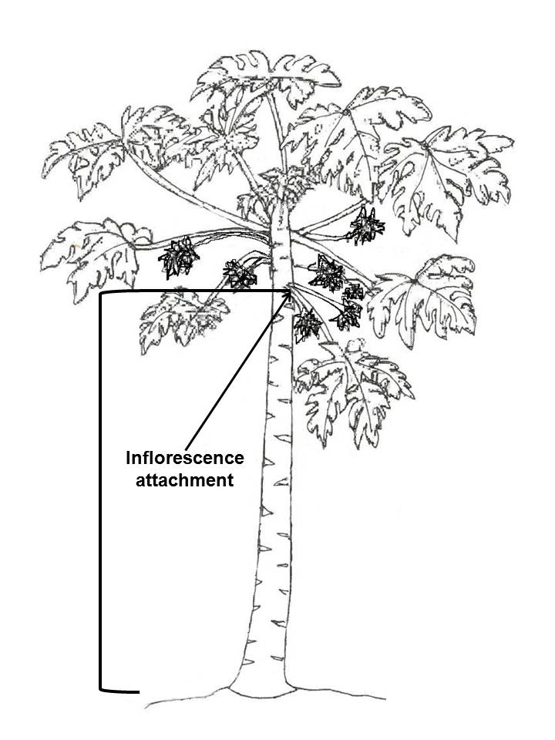
attache de la inflorescence

Ad. 3 : Plante : ramification

La ramification doit être observée au début de la floraison.

Ad. 4 : Tige : diamètre

Le diamètre doit être observé à mi-distance de la tige, au début de la floraison.

Ad. 5 : Tige : nombre de nœuds

Le nombre de nœuds doit être observé du sol à la première fleur.

Ad. 6 : Tige : longueur de l’entrenœud

La longueur de l’entrenœud doit être observée à mi-distance entre le sol et la première inflorescence.

Ad. 7 : Limbe : longueur
Ad. 8 : Limbe : largeur
Ad. 10 : Limbe : présence de lobes tertiaires

largeur

longueur
lobe tertiaire
lobe secondaire
lobe primaire

Ad. 11 : Feuille : présence d’une dernière foliole

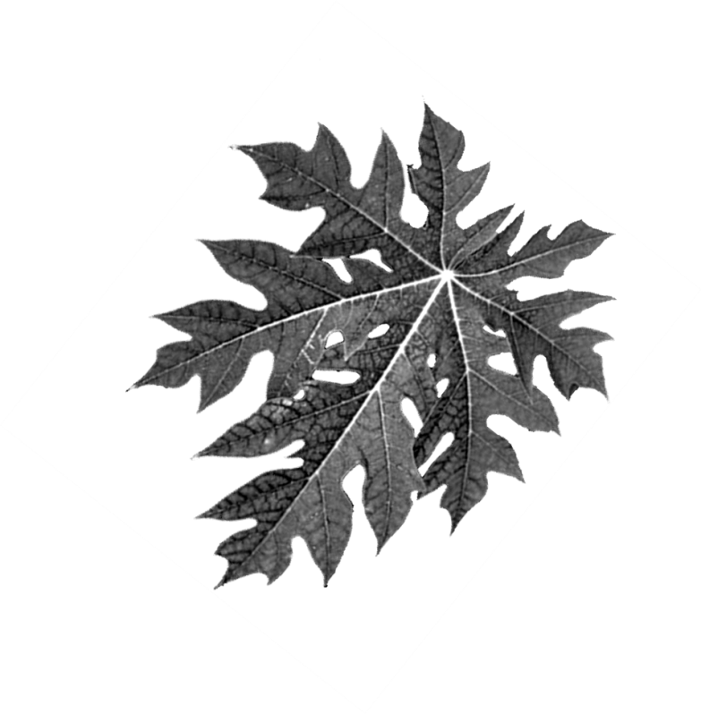 | 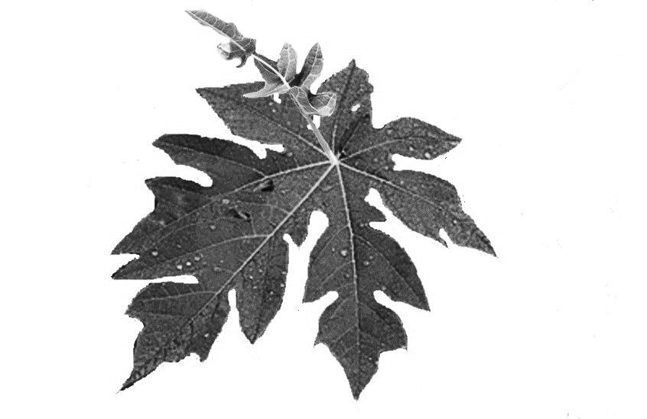
1 | 9
absente | présente

Ad. 12 : Limbe : pubescence sur la face inférieure

Les observations doivent être faites à l’aide d’une loupe.

Ad. 19 : Fleur : longueur de la corolle

Ce caractère ne s’applique qu’aux variétés hermaphrodites et femelles. Les observations sur la longueur de la fleur doivent être effectuées durant la première ouverture de la fleur, au début de la déhiscence de l’anthère, dans les variétés hermaphrodites et, dans le cas des variétés femelles, à midi.

Ad. 20 : Fleur : couleur de la corolle

Ce caractère s’applique à tous les types de plantes, indépendamment de leur sexe. Les observations sur la couleur de la fleur doivent être effectuées durant la première ouverture de la fleur.

Ad. 25 : Fruit : forme

 |  | < partie la plus large >
 |  | (en dessous du milieu) | au milieu | (au-dessus du milieu)
< présentation latérale > | faces parallèles plates |  | 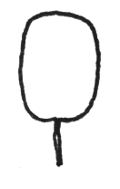  5  oblongue
< présentation latérale > | arrondie | 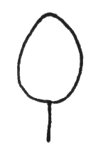  1  ovale | 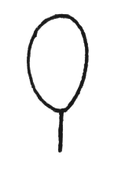  2  elliptique | 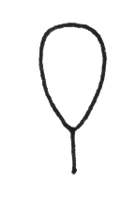  3  obovale
< présentation latérale > | arrondie avec col |  |  | 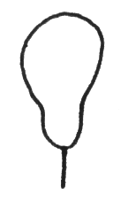  4  pyriforme
< présentation latérale > | arrondie avec étranglement central |  |  |   6  obovale étranglée
Ad. 26 : Fruit : forme de l’extrémité pédonculaire

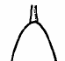 | 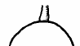 | 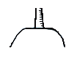 | 
1 | 2 | 3 | 4
pointue | arrondie | tronquée | déprimée

Ad. 29 : Fruit : cannelures

À observer en coupe transversale.

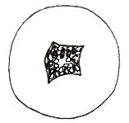 | 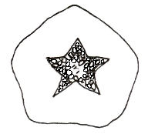 | 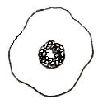 | 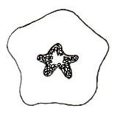
1 | 2 | 3 | 4
absentes ou très faibles | faibles | modérées | fortes

Ad. 31 : Fruit : épaisseur de l’épiderme

L’épaisseur de l’épiderme doit être observée en section transversale.

Ad. 34 : Fruit : goût sucré de la chair

On mesure à l’aide d’un réfractomètre la teneur en matières solubles.

Ad. 37 : Fruit : largeur de la cavité centrale

La largeur de la cavité centrale doit être observée au niveau de la partie la plus large.

largeur | 

Ad. 38 : Fruit : forme de la cavité centrale

 |  |  |  | 
1 | 2 | 3 | 4 | 5
circulaire | angulaire | étoilée type 1 | étoilée type 2 | irrégulière

Ad. 44 : Graine : position de la partie la plus large

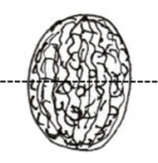 | 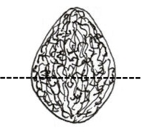 | 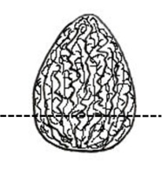
1 | 2 | 3
au milieu | légèrement vers la base | nettement vers la base

Bibliographie

IBPGR, 1988: Descriptors for Papaya. International Board for Plant Genetic Resources. Rome, IT, 34 pp.

Loyola, J.L.D., Pinto, R.M. de S., Lima, J.F. de, Ferreira, F.R. 2000: Catálogo de germoplasma de mamão (Carica papaya L.). Embrapa Mandioca e Fruticultura, Cruz das Almas, Bahia, BR, 40 pp.

Questionnaire technique

QUESTIONNAIRE TECHNIQUE |  |  |  | Page {x} de {y} |  | Numéro de référence :
 |  |  |  |  |  | Date de la demande :
 |  |  |  |  |  | (réservé aux administrations)
QUESTIONNAIRE TECHNIQUE
à remplir avec une demande de certificat d’obtention végétale
1. Objet du questionnaire technique
1.1 Nom botanique |  |  | Carica papaya L.
1.2 Nom commun |  |  | Papayer
2. Demandeur
Nom
Adresse
Numéro de téléphone
Numéro de télécopieur
Adresse électronique
Obtenteur (s’il est différent
du demandeur)
3. Dénomination proposée et référence de l’obtenteur
Dénomination proposée
(le cas échéant)
Référence de l’obtenteur
#4. Renseignements sur le schéma de sélection et la méthode de multiplication de la variété

4.1 Schéma de sélection

Variété résultant d’une :

4.1.1 Hybridation

a) hybridation contrôlée [ ]
(indiquer les variétés parentales)

(…………………..…………………………) x (……………..…………..………………..…)
parent femelle parent mâle

b) hybridation à généalogie partiellement inconnue [ ]
(indiquer la ou les variété(s) parentale(s) connue(s))

(…………………..…………………………) x (……………..…………..………………..…)
parent femelle parent mâle

c) hybridation à généalogie totalement inconnue [ ]
4.1.2 Mutation [ ]
(indiquer la variété parentale)

4.1.3 Découverte et développement [ ]
(indiquer le lieu et la date de la découverte, ainsi que la méthode de développement)

4.1.4 Autre [ ]
(veuillez préciser)

4.2 Méthode de multiplication de la variété

4.2.1 Variétés reproduites par voie sexuée

a) Pollinisation croisée

b) Hybride [ ]

c) Autre [ ]
(veuillez préciser)

4.2.2 Variétés multipliées par voie végétative

a) boutures [ ]

b) multiplication in vitro [ ]

c) Autre (préciser) [ ]

4.2.3 Autre [ ]
(veuillez préciser)

5. Caractères de la variété à indiquer (Le chiffre entre parenthèses renvoie aux caractères correspondants dans les principes directeurs d’examen; prière d’indiquer la note appropriée.)

 | Caractères |  |  |  |  |  | Exemples |  |  |  | Note
5.1  (2) | Plante : hauteur de l’attache de la première inflorescence ou fleur
 | très basse |  |  |  |  |  |  |  |  |  | 1[ ]
 | très basse à basse |  |  |  |  |  |  |  |  |  | 2[ ]
 | basse |  |  |  |  |  | Ishigaki Sango |  |  |  | 3[ ]
 | basse à moyenne |  |  |  |  |  |  |  |  |  | 4[ ]
 | moyenne |  |  |  |  |  | Sunrise, Tainung Nº 1 |  |  |  | 5[ ]
 | moyenne à haute |  |  |  |  |  |  |  |  |  | 6[ ]
 | haute |  |  |  |  |  | Cera, Dampit, Simangko |  |  |  | 7[ ]
 | haute à très haute |  |  |  |  |  |  |  |  |  | 8[ ]
 | très haute |  |  |  |  |  |  |  |  |  | 9[ ]
5.2  (9) | Limbe : rapport longueur/largeur
 | très allongé |  |  |  |  |  | Johor |  |  |  | 1[ ]
 | modérément allongé |  |  |  |  |  | Ishigaki Sango, Sunrise, Tainung Nº 1 |  |  |  | 2[ ]
 | légèrement allongé |  |  |  |  |  | Golden |  |  |  | 3[ ]
5.3  (24) | Fruit : rapport longueur/diamètre
 | extrêmement allongé |  |  |  |  |  |  |  |  |  | 1[ ]
 | extrêmement allongé à très allongé |  |  |  |  |  |  |  |  |  | 2[ ]
 | très allongé |  |  |  |  |  | Cera, Dampit |  |  |  | 3[ ]
 | très allongé à modérément allongé |  |  |  |  |  |  |  |  |  | 4[ ]
 | modérément allongé |  |  |  |  |  | Ishigaki Sango, Sekaki |  |  |  | 5[ ]
 | modérément allongé à légèrement allongé |  |  |  |  |  |  |  |  |  | 6[ ]
 | légèrement allongé |  |  |  |  |  | Eksotika, Sunrise |  |  |  | 7[ ]
 | légèrement allongé à très légèrement allongé |  |  |  |  |  |  |  |  |  | 8[ ]
 | très légèrement allongé |  |  |  |  |  |  |  |  |  | 9[ ]
 | Caractères |  |  |  |  |  | Exemples |  |  |  | Note
5.4  (25) | Fruit : forme
 | ovale |  |  |  |  |  | Cariflora |  |  |  | 1[ ]
 | elliptique |  |  |  |  |  | Eksitika, Ishigaki Sango |  |  |  | 2[ ]
 | obovale |  |  |  |  |  | Du Roi Solo, Red Lady |  |  |  | 3[ ]
 | pyriforme |  |  |  |  |  | Kapoho, Rainbow |  |  |  | 4[ ]
 | oblongue |  |  |  |  |  | Amarela, Sekaki |  |  |  | 5[ ]
 | obovale étranglée |  |  |  |  |  | BT-1 |  |  |  | 6[ ]
6. Variétés voisines et différences par rapport à ces variétés

Veuillez indiquer dans le tableau ci-dessous et dans le cadre réservé aux observations en quoi votre variété candidate diffère de la ou des variété(s) voisine(s) qui, à votre connaissance, s’en rapproche(nt) le plus. Ces renseignements peuvent favoriser la détermination de la distinction par le service d’examen.

Dénomination(s) de la ou des variété(s) voisine(s) de votre variété candidate |  | Caractère(s) par lequel ou lesquels votre variété candidate diffère des variétés voisines |  |  | Décrivez l’expression du ou des caractère(s) chez la ou les variété(s) voisine(s |  |  | Décrivez l’expression du ou des caractère(s) chez votre variété candidate
Exemple |  | Fruit : forme |  |  | ovale |  |  | elliptique
Observations:

#7. Renseignements complémentaires pouvant faciliter l’examen de la variété

7.1 En plus des renseignements fournis dans les sections 5 et 6, existe-t-il des caractères supplémentaires pouvant faciliter l’évaluation de la distinction de la variété?

Oui [ ] Non [ ]

(Dans l’affirmative, veuillez préciser)

7.2 Des conditions particulières sont-elles requises pour la culture de la variété ou pour la conduite de l’examen?

Oui [ ] Non [ ]

(Dans l’affirmative, veuillez préciser)

7.3 Autres renseignements

Une image en couleur représentative de la variété doit être jointe au questionnaire technique.

8. Autorisation de dissémination

a) La législation en matière de protection de l’environnement et de la santé de l’homme et de l’animal soumet-elle la variété à une autorisation préalable de dissémination?

Oui [ ] Non [ ]

b) Dans l’affirmative, une telle autorisation a-t-elle été obtenue?

Oui [ ] Non [ ]

Si oui, veuillez joindre une copie de l’autorisation.

9. Renseignements sur le matériel végétal à examiner ou à remettre aux fins de l’examen

9.1 L’expression d’un ou plusieurs caractère(s) d’une variété peut être influencée par divers facteurs, tels que parasites et maladies, traitement chimique (par exemple, retardateur de croissance ou pesticides), culture de tissus, porte-greffes différents, scions prélevés à différents stades de croissance d’un arbre, etc.

9.2 Le matériel végétal ne doit pas avoir subi de traitement susceptible d’influer sur l’expression des caractères de la variété, sauf autorisation ou demande expresse des autorités compétentes. Si le matériel végétal a été traité, le traitement doit être indiqué en détail. En conséquence, veuillez indiquer ci-dessous si, à votre connaissance, le matériel végétal a été soumis aux facteurs suivants :

a) micro-organismes (p. ex. virus, bactéries, phytoplasmes) Oui [ ] Non [ ]

b) Traitement chimique (p. ex. retardateur de croissance, pesticides) Oui [ ] Non [ ]

c) Culture de tissus Oui [ ] Non [ ]

d) Autres facteurs Oui [ ] Non [ ]

Si vous avez répondu “oui” à l’une de ces questions, veuillez préciser.

10. Je déclare que, à ma connaissance, les renseignements fournis dans le présent questionnaire sont exacts :

Nom du demandeur

Signature Date

[Fin du document]

* Ces noms, corrects à la date d’adoption des présents principes directeurs d’examen, peuvent avoir été révisés ou actualisés. [Il est conseillé au lecteur de se reporter au code taxonomique de l’UPOV, sur le site Web de l’UPOV (www.upov.int), pour l’information la plus récente].
# Les autorités peuvent prévoir que certains de ces renseignements seront indiqués dans une section confidentielle du questionnaire technique.
# Les autorités peuvent prévoir que certains de ces renseignements seront indiqués dans une section confidentielle du questionnaire technique.

